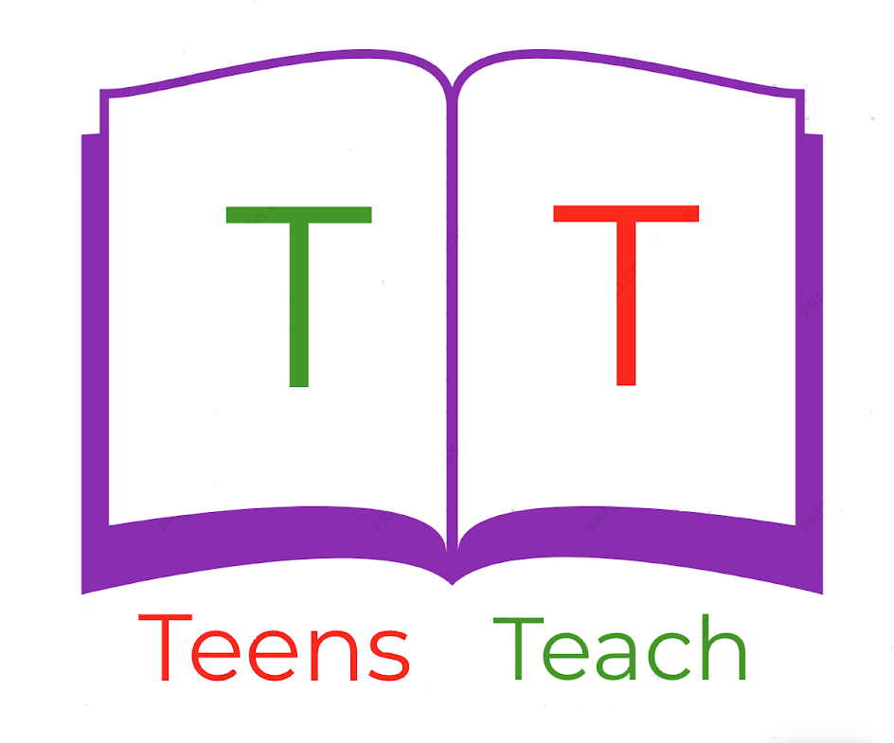
Jugendliche unterrichten Deutsch und mehr

Auf Englisch übersetzen:

- Apfel: ________________  - Banane: ________________  - Birne: ________________  - Ananas: ________________  - Orange: ________________  - Zitrone: ________________  - Erdbeere: ________________  - Himbeere: ________________  - Wassermelone: ________________  - Weintraube: ________________  - Heidelbeere: ________________  - Mango: ________________ | 